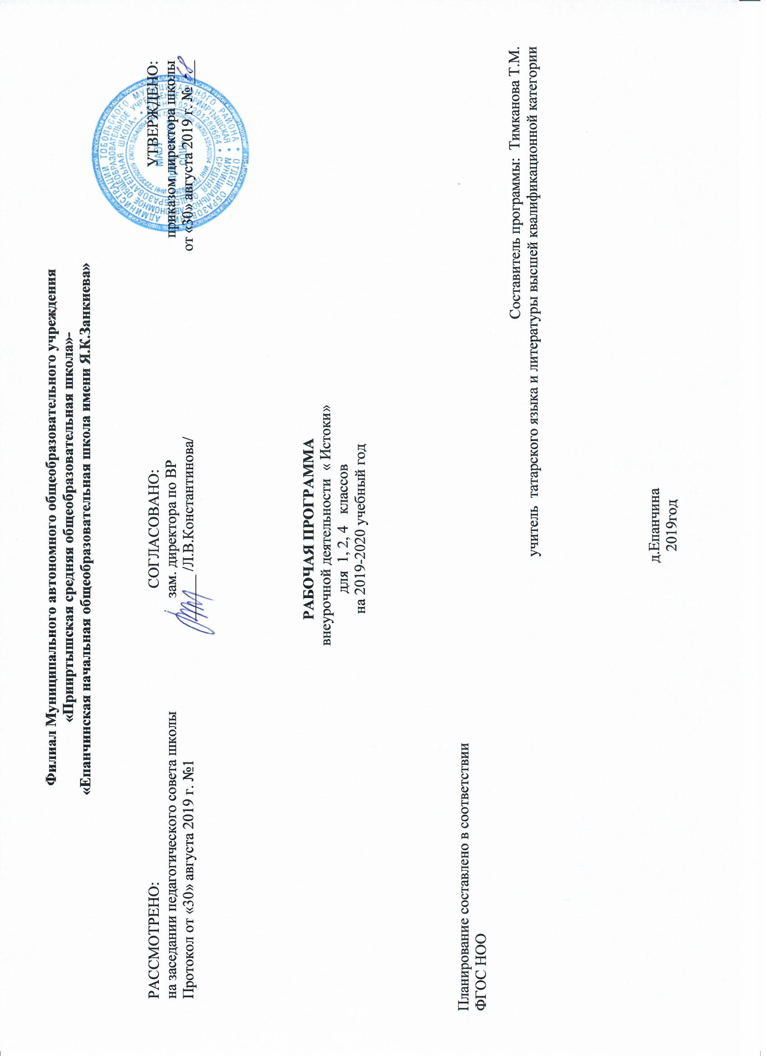

Рабочая программа «Истоки» для учащихся 1-4 классов составлена на основе авторской программы «Культура народов /Текст/:программа и методические рекомендации/ А.Ш.Кержнер, В.А.Архипова, Н.С.Нурмухаметова, В.Д.Кирюшкина.-Ульяновск:УИПКПРО. 2011.-92с.

На внеурочную деятельность «Истоки» в 1-4 классах в учебном плане филиала МАОУ «Прииртышская СОШ» - «Епанчинская НОШ имени Я.К.Занкиева» отводится 1 час в неделю, 34 часа в год.

**Результаты освоения программы**

**ЛИЧНОСТНЫЕ**

У выпускников будут сформированы:

-осознание своей гражданской и национальной принадлежности; - восприятие родного языка как явления национальной культуры, понимание связи развития языка с развитием культуры родного народа, понимание ценности традиций своего народа, семейных отношений; -положительная мотивация и познавательный интерес к изучению курса родной культуры, языка; -эмоционально - ценностное отношение к конкретным поступкам. Выпускники получат возможность для формирования: - чувства сопричастности к развитию, сохранению самобытности культуры и языка родного народа; - эстетических чувств на основе изучения культуры общения; - личностного смысла учения, для определения дальнейшего образовательного маршрута; - способности регулировать своё поведение в соответствии с изученными моральными нормами и этическими требованиями; - способности понимать чувства других людей и сопереживать им; - ответственного отношения к собственному здоровью, к окружающей среде.

**МЕТАПРЕДМЕТНЫЕ**

Регулятивные УУД

Выпускник научится

• умение решать проблемы творческого характера;

• умение адекватно воспринимать оценку;

• умение давать эмоциональную оценку деятельности товарищей;

Познавательные УУД Выпускник научится

• умение добывать новые знания (пользоваться словарями, справочниками);

• умение переводить и преобразовывать информацию;

• умение анализировать, обобщать;

• строить рассуждения;

• интерес к познанию культуры.

Коммуникативные УУД Выпускник научится

• умение договариваться; • умение работать в паре, группе, коллективе;

• умение использовать свои способности; • умение задавать вопросы;

• умение отстаивать при необходимости свою точку зрения.

- знать о фольклоре, как источнике народной мудрости, красоты, жизненно силы;

- определять характер и жанр произведений;

- пересказывать сюжеты сказок, легенд;

- исполнять народные песни, танцы;

- применять пословицы, считалки, скороговорки, прибаутки и т.д.;

- играть в народные игры и организовывать их;

- исполнять мини – спектакль на татарском языке;

- работать с партнером в группе;

- оценить процесс и результаты своей работы.

**Содержание программы, 1 год обучения**

**Тема 1. Вводное занятие**

Цели, задачи, содержание программы обучения. Специфика  детского фольклора, история собирания и изучения детского фольклора. Классификация детского фольклора. Форма проведения- путешествие.

**Тема 2. Частушки, прибаутки**

Понятие жанра. История жанра. Процесс формообразования прибауток. Группы прибауток.Анализ и разучивание прибауток.

**Тема 3. Загадки**

Генезис жанра. Педагогическая ценность загадок. Классификация загадок. Приёмы составления загадок. Анализ и разгадывание загадок.

**Тема 4. Считалки**

«Неувядаемые произведения». Жанровое своеобразие считалок. Генезис жанра. Вариативность считалок. Классификация считалок. Поэтизация текстов считалок. Композиция считалок. Популярность жанра в наши дни. Разучивание считалок.

**Тема 5. Скороговорки**

Генезис скороговорок. Публикации собраний скороговорок. Скороговорка – инструмент в работе логопеда. Бытование скороговорок в наши дни*.* Конкурс скороговорочников.

**Тема 6. Пословицы поговорки**

Понятие жанра, тематика, образное выражение. Игра «Кто больше знает поговорок?»

**Тема 7. Татарские народные песни**

Понятие жанра. Классификация  детских народных песен. Своеобразие жанра. Значение жанра. Анализ и разучивание детских народных песен.

**Тема 8. Татарские народные сказки**

Генезис жанра. Классификация детских сказок. Педагогическая функция детских сказок. Сказки-импровизации. Чтение сказок.

**Тема 9. Татарские легенды**

Понятие жанра, своеобразие, педагогическая ценность. Чтение легенд.

**Тема 10. Татарские народный костюм**

Особенности формирования и колорит татарской национальной одежды,

традиционные ювелирные украшения костюма. Специфика традиционных головных уборов, виды верхней одежды.

**Тема 11. Татарский народный танец**

Основные жанры татарского народного танца: хороводные, плясовые. Разучивание движений, исполнение танца.

**Тема 12.Татарские народные праздники**

Татарские народные праздники: календарные, обрядовые.

**Тема 13.Татарские народные игры**

Особенности жанра. Педагогические функции игры. Разучивание игр.

Итог работы кружка, подготовка к отчетному концерту, повторение изученного, выбор материала, исполнение.

**Тематическое планирование**

**1-ый год обучения**

|  |  |  |  |  |
| --- | --- | --- | --- | --- |
| **№** п.п | Наименование разделов и тем | Общее кол-во учебных часов | Теория | Практика |
| 1 | Вводное занятие | 1 | 1 |  |
| 2 | Частушки, прибаутки | 2 | 1 | 1 |
| 3 | Загадки | 2 | 1 | 1 |
| 4 | Считалки | 2 | 1 | 1 |
| 5 | Скороговорки | 2 | 1 | 1 |
| 6 | Пословицы и поговорки. Игра «Кто больше знает пословиц?» | 2 | 1 | 1 |
| 7 | Татарские народные песни. Колыбельные песни. Праздничные песни. Шуточные песни | 4 | 1 | 3 |
| 8 | Татарские народные сказки. Социально-бытовые, волшебные сказки и сказки о животных.  «Три дочери». «Зухра и месяц». «Соловей». | 4 | 1 | 3 |
| 9 | Татарские легенды | 1 | 1 | 1 |
| 10 | Татарский народный костюм | 2 | 1 | 1 |
| 11 | Татарские народные танцы. Хороводные танцы. Плясовые | 4 | 1 | 3 |
| 12 | Татарские народные праздники. Нардуган. Навруз. Детский сабантуй | 3 | 1 | 2 |
| 13 | Подвижные игры | 3 | 1 | 2 |
| 14 | Итоговый занятие. Концерт. | 2 |  | 2 |
|  | Итого | 34 | 13 | 21 |
|  |  |  |  |  |

**Содержание программы, 2-й год обучения**

**1.Моя малая Родина. Родина предков. Язык предков**

Основные взгляды ученых на происхождение татарского народа. О названии «татары», этнониме «булгары», о живучести прозвища «татары». Верования и мифы древних булгар.

**2.Народный фольклор**

Пословицы и поговорки. Народные шутки, юмор. Загадки. Колыбельные песни. Татарские народные сказки.

**3 .Спортивные и народные игры**

Татарские национальные виды спорта: Куреш, Байге. Детские народные игры.

**4 .Народные приметы, окружающий мир**

Погода. День. Неделя. Месяц. Год. Времена года. Животный и растительный мир.

**5.Декоративно-прикладное искусство**

Орнамент, как структурный элемент татарского костюма. Виды орнаментов. Цветочно-растительный орнамент. Степной, луговой и садовый мотив орнамента. Керамика и кожаная мозаика. Ювелирная техника. Развитие чеканки. Гравировка. Скань. Головные и шейно-нагрудные украшения. Украшения для рук.

**6.Татарский народный костюм**

Национальное и народное в костюме. Женский национальный костюм. Мужской национальный костюм. Значение цвета в одежде. «Бабушкины сундуки» сохранение и передача по наследству праздничных костюмов. Головные уборы: калфак, камчат, бурек, катташ, тюбетейка,познакомить с элементами татарского национального костюма: чапан, жилян, тасма и. т.д;

**7.Национальная кухня**

Кулинарное искусство народов, проживающих в республике. Сходство и различие. Самобытные черты кухни каждого народа. Воздействие на развитие кухни традиций соседних народов. Особенности татарской кухни. Рецептами приготовления простых блюд.

**8.Особенности быта.**

особенности убранства старинной татарской избы; со старинной утварью, особенностями её изготовления.

**9.Древо жизни. 4 часа** Знакомство детей с древом жизни. Объяснение как оно составляется и с ними же сделать эту работу. Каждый ученик с помощью родителей и руководителем объединения составляют генеалогическое древо. Ведь каждый человек должен знать своих дедушек до седьмого поколения.

**10. Итоговое занятие. Мини-концерт**

**Тематический план внеурочной деятельности «Истоки» 2-й год обучения**

|  |  |  |  |  |
| --- | --- | --- | --- | --- |
| **№** п.п | Наименование разделов и тем | Общее кол-во учебных часов | Теория | Практика |
| 1 | Моя малая Родина. Родина предков. Язык предков. | 3 | 1 | 2 |
| 2 | Народный фольклор | 5 | 1 | 1 |
| 3. | Спортивные и народные игры | 2 | 1 | 2 |
| 4. | Народные приметы, окружающий мир. | 2 | 1 | 1 |
| 5. | Декоративно-прикладное искусство | 4 | 1 | 3 |
| 6. | Татарский народный костюм. | 4 | 1 | 3 |
| 7. | Национальная кухня | 4 | 1 | 3 |
| 8. | Особенности быта. | 4 | 1 | 3 |
| 9. | Древо жизни. | 4 | 1 | 3 |
| 10 | Итоговое занятие | 2 |  | 2 |
|  | Итого | 34 | 9 | 25 |